Simulatore Epidemiologico

Just-a-flu

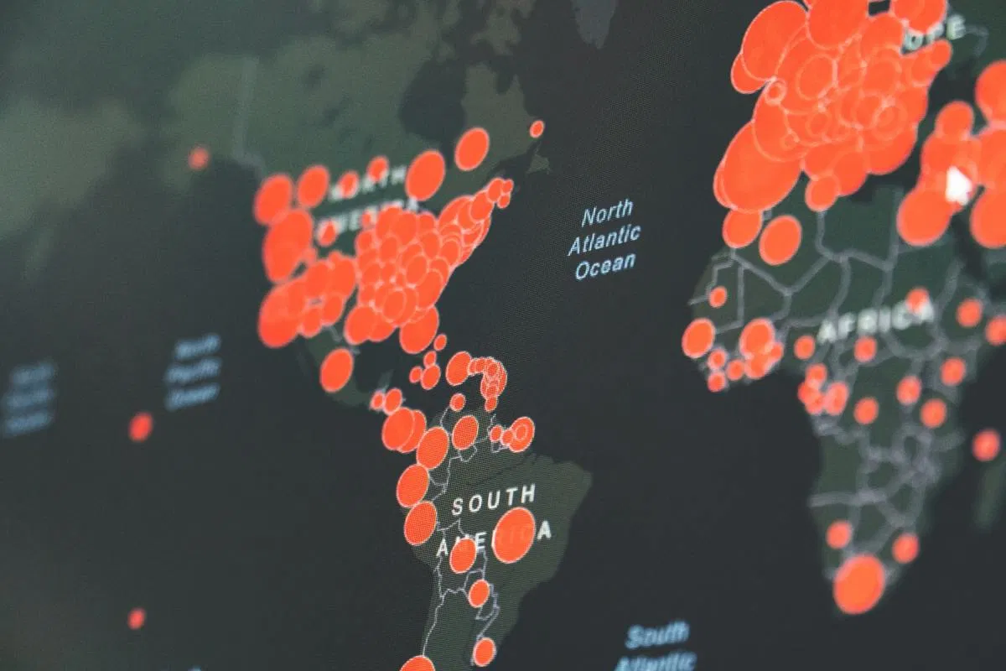

Lorenzo Carlini,

Alessandro Fantesini

Francesco Di Salvo

Indice

* introduzione
* studio dei modelli
* considerazioni finali
* interfaccia

Introduzione

Nella realizzazione del nostro progetto, oltre ad attenerci alle linee guida fornitoci, abbiamo deciso di implementare alcune funzioni non esplicitamente richieste ma che, tuttavia a nostro avviso, avrebbero migliorato l’usabilitá e l’interattivitá del simulatore:

**Avanzamento manuale**

Per quanto riguarda l’avanzamento della simulazione abbiamo deciso di gestirla in tempo reale su un modello “Day by day”, cioè consentendo all’utente di avanzare la simulazione manualmente per consentire uno studio ed analisi dei dati ottenuti ogni giorno.

**Evoluzione delle strategie**

Scegliere una strategia a priori e continuare a seguirla a priori, secondo noi, non è per nulla realistico o efficiente: è per questo che abbiamo deciso di non fornire dei Preset, ma di consentire agli utenti di effettuare un “Mix and Match” dei vari criteri per cui la popolazione viene quarantenata, tamponata e tracciata, tutto ció in tempo reale e dinamicamente ogni giorno di simulazione; Anche questi criteri, inoltre, si evolveranno con l’avanzamento della simulazione: è contemplato infatti che lo Stato decida di sviluppare un’ App di tracciamento della popolazione, consentendogli di accedere ad una cronologia piú estesa e dettagliata degli individui incontrati da un infetto.

**TRACCIAMENTO DELLA POPOLAZIONE**

Come precedentemente accennato, sará possibile per l’utente decidere i criteri di sviluppo e funzionamento di questa App di tracciamento: sará dinamicamente definibile infatti l’effettivitá di questo strumento, oltre al tempo che verrá impiegato prima che venga completato il suo sviluppo.

Una volta completato, questo strumento consentirá di accedere a criteri di tracciamento e quarantena avanzati, potendo infatti accedere ad un’estesa cronologia degli incontri di un individuo.

Studio dei modelli

Per osservare e valutare l’efficacia indicativa di vari tipi di strategia abbiamo di prendere quattro combinazioni di parametri come metro, osservando i risultati ottenuti sui seguenti dati input, realisticamente compatibili con quelli reali osservati nel caso di un piccolo Stato o di una Regione:

|  |  |
| --- | --- |
| Parametro | Valore |
| Popolazione | 30000 |
| Risorse | 600000 |
| Infettivitá | 70% |
| Sintomaticitá | 45% |
| Mortalitá | 14% |
| Durata Infezione | 30 |
| Incontri Giornalieri | 7 |
| Cronologia Applicazione | 7 |
| Costo Tampone | 2 |
| Tempo Sviluppo Applicazione | 50 |

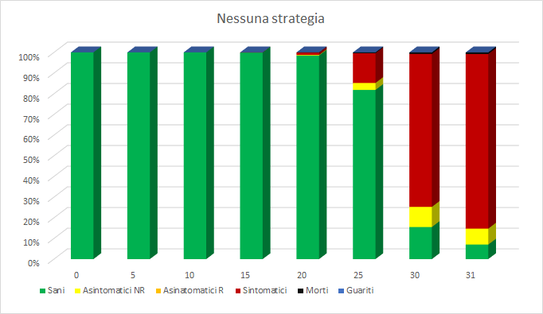

Non applicando nessuna strategia possiamo notare che i rossi aumentano in modo esponenziale, mandando in deficit di crediti il paese che dopo solo 31 giorni non riesce a sostenere le cure.

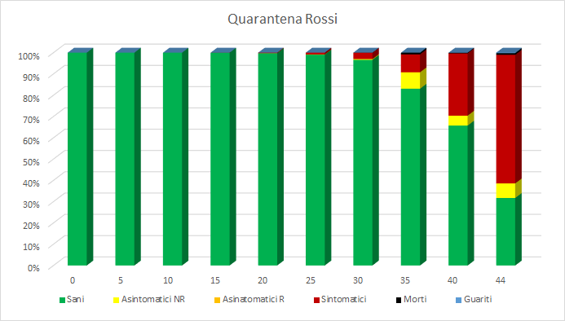

Mettendo in quarantena solo i rossi il risultato è leggermente migliore, infatti la simulazione si prolunga di 13 giorni rispetto alla precedente, ma la prolungata durata dell’infezione non permette di far guarire abbastanza persone in modo tale da far riprendere l’economia, terminando la simulazione per deficit dopo 44 giorni, il risultato più longevo di tutti i test fatti.

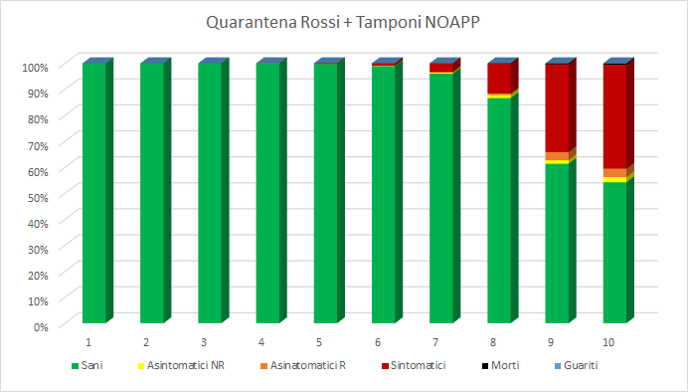

Qui abbiamo applicato la strategia dei tamponi sulle persone incontrate dai pazienti sintomatici il giorno precedente al loro ingresso in terapia intensiva. La simulazione è durata appena dieci giorni, sia a causa dell’alto costo dei tamponi, sia di un aumento dei pazienti sintomatici molto aggressivo. Il numero degli asintomatici individuati e messi in quarantena è stato più della metà degli asintomatici totali, considerazione importante da fare, poiché rende la strategia efficace nel caso di un numero di crediti alti ed un costo del tampone molto basso.

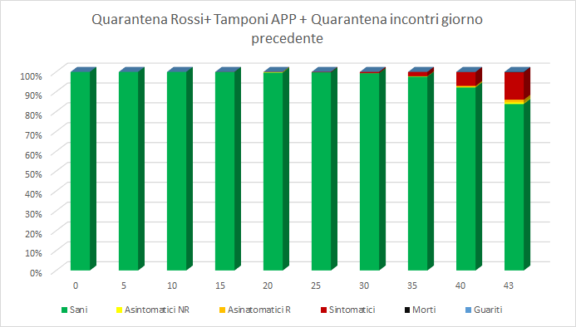

L’ultima strategia da noi testata è stata l’unione della quarantena dei pazienti sintomatici, i tamponi eseguiti sugli incontri della settimana precedente alla messa in quarantena dei rossi e la quarantena per gli incontri del giorno precedente. Anche qua il risultato ottenuto è stato considerevole, rimarcando l’efficacia dei tamponi sull’individuazione degli asintomatici, ma anche sulla quarantena preventiva degli incontri recenti delle persone sintomatiche.

**Considerazioni finali**

I tracciamenti e i tamponi si affermano come le strategie più efficienti, ma a causa del loro alto costo in termini di crediti, non riescono a far sopravvivere il paese. A fronte dei parametri di input specificati a pag. 2, trovare una strategia vincente è stato molto difficile, dato il costo di mantenimento dei pazienti sintomatici durante il picco della malattia.

Le probabilità di vittoria sono molto basse in questo modello simulativo, infatti l’unico modo che abbiamo per vincere sarebbe abbassare la probabilità di sintomaticità o la durata della malattia.

Interfaccia

Di seguito abbiamo una serie di catture del simulatore all’opera

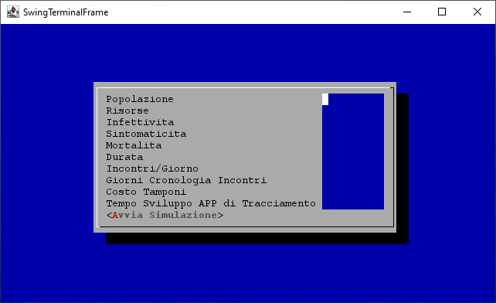

1. 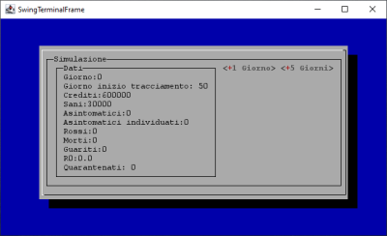schermata dei dati di input
2. Inizio della simulazione

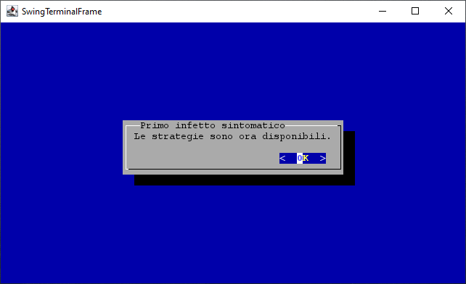

1. Esempio di notifica

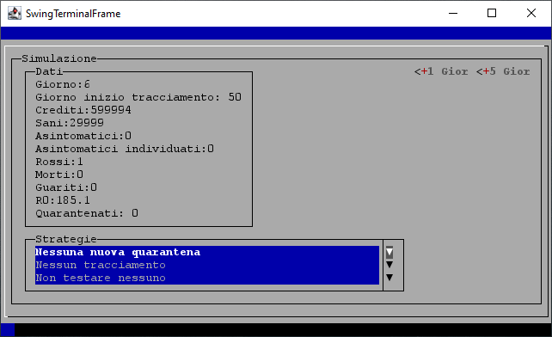

1. Strategie disponibili

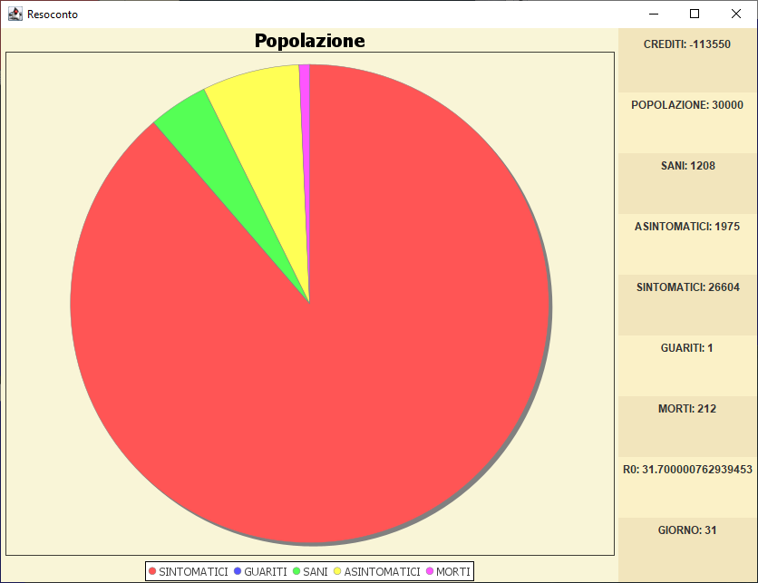

1. Resoconto a fine simulazione